Class Diagram Pagamenti
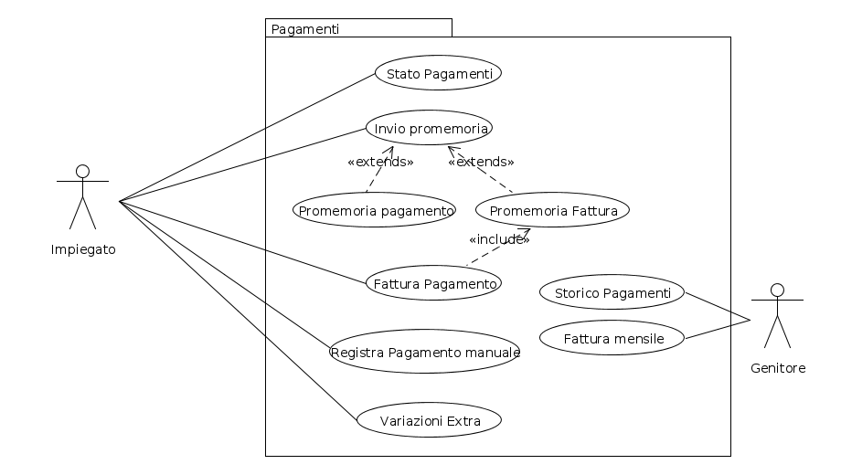

Il Package Pagamenti riassume le funzionalità che il sistema offre, al genitore e all'impiegato, nell'ambito dei pagamenti.

